

**UNIVERSIDAD PRIVADA DE TACNA**

**FACULTAD DE INGENIERÍA**

**Escuela Profesional de Ingeniería de Sistemas**

***Diccionario de Datos***

**Proyecto *“Sistema de Gestión Hotelera”***

Curso: *Programación III*

Docente: *Ing Elard Ricardo Rodriguez Marca*

Integrantes:

***CHAMBE TORRES EDGARD REYNALDO 2019064917***

***CONDORI VARGAS, TOMAS YOEL 2018000487***

***NINA VARGAS, LUIGUI AUGUSTO 2019065166***

***Rojas Bedregal, Brian Eric***

**Tacna – Perú**

***2023***

Sistema Gestión Hotelera

Diccionario de Datos

Versión *{1.0}*

**ÍNDICE GENERAL**

**1.** **Modelo Entidad / relación**

**1.1.** **Diseño lógico**

**1.2.** **Diseño Físico**

**2.** **DICCIONARIO DE DATOS**

**2.1.** **Tablas**

**1.1.** **Procedimientos Almacenados**

**1.2.** **Lenguaje de Definición de Datos (DDL)**

**1.3.** **Lenguaje de Manipulación de Datos (DML)**

**Diccionario de Datos**

# **Modelo Entidad / relación**

* 1. **Diseño lógico**

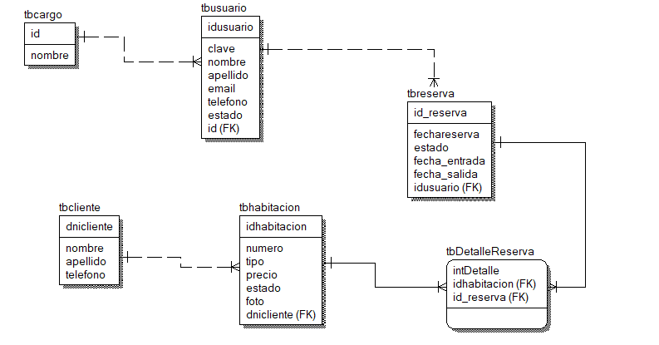

* 1. **Diseño Físico**

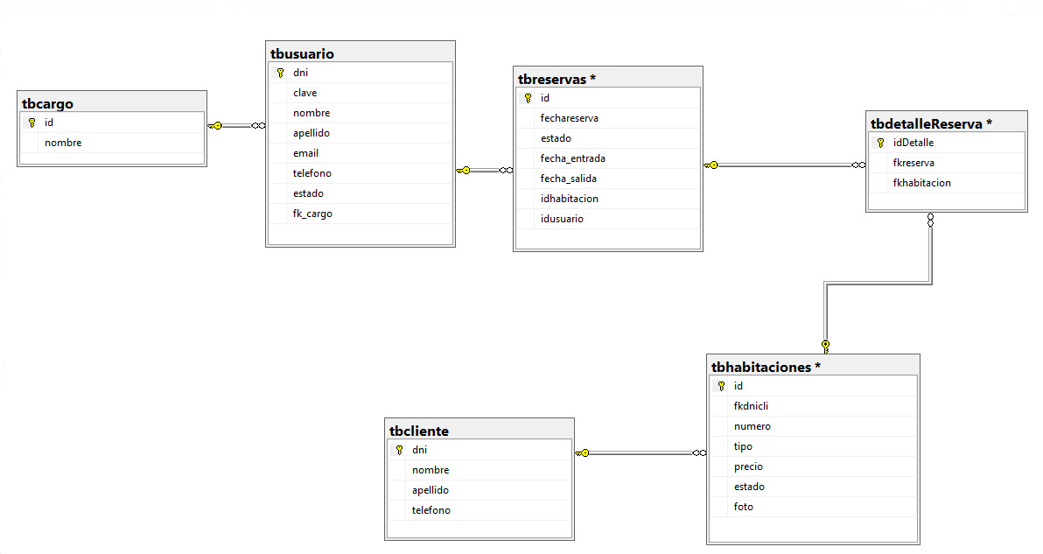

# **DICCIONARIO DE DATOS**

* 1. **Tablas**

| **Nombre de la Tabla:** | | | TBCARGO | | | |
| --- | --- | --- | --- | --- | --- | --- |
| **Descripción de la Tabla:** | | | Registra los 2 tipos de cargo que tendrá al usuario | | | |
| **Objetivo:** | | | Permitir el acceso y uso del sistema al usuario. | | | |
| **Relaciones con otras Tablas:** | | | TBUSUARIO | | | |
| **Descripción de los campos** | | | | | | |
| **Nro.** | **Nombre del campo** | **Tipo dato longitud** | **Permite nulos** | **Clave primaria** | **Clave foránea** | **Descripción del campo** |
|
| 1 | id | Int | No | Si | No | id del Cargo |
| 2 | Nombre | varchar(255) | No | No | No | Nombre del Cargo |

|  |  |  |  |  |  |  |
| --- | --- | --- | --- | --- | --- | --- |
| **Nombre de la Tabla:** | | | TBUSUARIO | | | |
| **Descripción de la Tabla:** | | | Registra los datos de la Agencia | | | |
| **Objetivo:** | | | Permitir el acceso y uso del sistema a los usuarios | | | |
| **Relaciones con otras Tablas:** | | | TBRESERVAS | | | |
| **Descripción de los campos** | | | | | | |
| **Nro.** | **Nombre del campo** | **Tipo dato longitud** | **Permite nulos** | **Clave primaria** | **Clave foránea** | **Descripción del campo** |
|
| 1 | dni | varchar(8) | No | Si | No | dni del usuario |
| 2 | clave | varchar(150) | No | No | No | clave del usuario |
| 3 | nombre | varchar(255) | No | No | No | nombre del usuario |
| 4 | apellido | varchar(255) | No | No | No | apellido del usuario |
| 5 | email | varchar(255) | No | No | No | email del usuario |
| 6 | teléfono | varchar(9) | No | No | No | teléfono del usuario |
| 7 | estado | varchar(50) | No | No | No | estado del usuario |
| 8 | fk_ cargo | int | No | No | Si | cargo del usuario |

| **Nombre de la Tabla:** | | | TBCLIENTE | | | |
| --- | --- | --- | --- | --- | --- | --- |
| **Descripción de la Tabla:** | | | Registra los datos del cliente | | | |
| **Objetivo:** | | | Permitir el acceso y uso del sistema al cliente. | | | |
| **Relaciones con otras Tablas:** | | | TBHABITACIONES | | | |
| **Descripción de los campos** | | | | | | |
| **Nro.** | **Nombre del campo** | **Tipo dato longitud** | **Permite nulos** | **Clave primaria** | **Clave foránea** | **Descripción del campo** |
|
| 1 | dni | varchar(8) | No | Si | No | dni del cliente |
| 2 | Nombre | varchar(150) | No | No | No | Nombre del cliente |
| 3 | Apellido | varchar(150) | No | No | No | Apellido del cliente |
| 4 | teléfono | varchar(9) | No | No | No | teléfono del cliente |

|  |  |  |  |  |  |  |
| --- | --- | --- | --- | --- | --- | --- |
| **Nombre de la Tabla:** | | | TBHABITACIONES | | | |
| **Descripción de la Tabla:** | | | Registra los datos de las habitaciones. | | | |
| **Objetivo:** | | | Registra los datos del cliente en la habitación elegida. | | | |
| **Relaciones con otras Tablas:** | | | TBCLIENTE | | | |
| **Descripción de los campos** | | | | | | |
| **Nro.** | **Nombre del campo** | **Tipo dato longitud** | **Permite nulos** | **Clave primaria** | **Clave foránea** | **Descripción del campo** |
|
| 1 | id | int | No | Si | No | id de la habitación |
| 2 | fkdnicli | varchar(8) | No | No | Si | dni del cliente |
| 3 | número | varchar(50) | No | No | No | número de habitación |
| 4 | tipo | varchar(255) | No | No | No | tipo de habitación |
| 5 | precio | decimal | No | No | No | precio de la habitación |
| 6 | estado | varchar(255) | No | No | No | estado de la habitación |
| 7 | foto | varbinary(max) | No | No | No | foto de la habitación |

| **Nombre de la Tabla:** | | | TBRESERVAS | | | |
| --- | --- | --- | --- | --- | --- | --- |
| **Descripción de la Tabla:** | | | Registra la reserva hecha por el cliente. | | | |
| **Objetivo:** | | | Permitir el registro de la reserva en el sistema. | | | |
| **Relaciones con otras Tablas:** | | | TBHABITACIONES,TBUSUARIO | | | |
| **Descripción de los campos** | | | | | | |
| **Nro.** | **Nombre del campo** | **Tipo dato longitud** | **Permite nulos** | **Clave primaria** | **Clave foránea** | **Descripción del campo** |
|
| 1 | id | Int | No | Si | No | ID de la reserva |
| 2 | fechareserva | datetime | No | No | No | fecha de la reserva |
| 3 | estado | varchar(255) | No | No | No | estado de la reserva |
| 4 | fecha_entrada | datetime | No | No | No | fecha entrada de la reserva |
| 5 | fecha_salida | datetime | No | No | No | fecha de salida reserva |
| 6 | idhabitacion | int | No | No | Si | id de la habitación |
| 7 | idusuario | varchar(8) | No | No | Si | id del usuario |

| **Nombre de la Tabla:** | | | TBDetalleReserva | | | |
| --- | --- | --- | --- | --- | --- | --- |
| **Descripción de la Tabla:** | | | Registra el id del detalle entre reserva y habitaciones | | | |
| **Objetivo:** | | | Permitir el registro de la reserva en el sistema. | | | |
| **Relaciones con otras Tablas:** | | | TBHABITACIONES,TBRESERVA | | | |
| **Descripción de los campos** | | | | | | |
| **Nro.** | **Nombre del campo** | **Tipo dato longitud** | **Permite nulos** | **Clave primaria** | **Clave foránea** | **Descripción del campo** |
|
| 1 | idDetalle | Int | No | Si | No | ID del detalle |
| 2 | fkReserva | Int | No | No | Si | Llave foránea de la reserva |
| 3 | fkHabitacion | int | No | No | Si | Llave foránea de la habitación |

* 1. **Procedimientos Almacenados**

|  |  |  |  |  |  |
| --- | --- | --- | --- | --- | --- |
| **Nombre de del SP:** | | | Agregar Habitacion | | |
| **Descripción del procedimiento:** | | | Se agregara procedimiento almacenado para agregar habitaciones. | | |
| **Objetivo:** | | | Agregar Habitaciones | | |
| **Relaciones con otros procedimientos:** | | |  | | |
| **Descripción de los campos** | | | | | |
| **Nro.** | **Nombre del campo** | **Tipo dato** | **IN** | **OUT** | **Descripción del campo** |
| 1 | agregar | varchar(20) | SI | NO | Agregar Habitacion |

* 1. **Lenguaje de Definición de Datos (DDL)**

**--CREANDO LA BASE DE DATOS**

CREATE DATABASE DBHOTEL

USE DBHOTEL

**--CREACIÓN TABLA CARGO**

CREATE TABLE tbcargo(

id int primary key,

nombre varchar(255) not null

);

**--CREACIÓN TABLA USUARIO**

CREATE TABLE tbusuario(

dni varchar(8) primary key,

clave varchar(150) not null,

nombre varchar(255) not null,

apellido varchar(255) not null,

email varchar(255) not null,

telefono varchar(9) not null ,

estado varchar(50) not null,

fk_cargo int,

foreign key (fk_cargo) references tbcargo(id)

);

**--CREACIÓN TABLA CLIENTE**

CREATE TABLE tbcliente(

dni varchar(8) primary key,

nombre varchar(150) not null,

apellido varchar(150) not null,

telefono varchar(9) not null

);

**– CREACIÓN TABLA HABITACION**

CREATE TABLE tbhabitaciones(

id int primary key identity(1,1),

fkdnicli varchar(8) not null,

numero varchar(50) not null,

tipo varchar(255) not null,

precio decimal not null,

estado varchar(255) not null,

foto VARBINARY(MAX) not null,

foreign key (fkdnicli) references tbcliente(dni)

);

**--CREACIÓN TABLA RESERVA**

CREATE TABLE tbreservas(

id int primary key identity(1,1),

fechareserva datetime not null,

estado varchar(255) not null,

fecha_entrada datetime not null,

fecha_salida datetime not null,

idhabitacion int not null,

idusuario varchar(8) not null,

foreign key (idhabitacion) references tbhabitaciones(id),

foreign key (idusuario) references tbusuario(dni)

);

**--CREACIÓN TABLA DETALLE RESERVA**

CREATE TABLE tbDetalleReserva (

idDetallle int primary key identity(1,1),

idReserva int not null,

idHabitacion int not null,

);

* 1. **Lenguaje de Manipulación de Datos (DML)**

**–INSERTANDO DATOS EN LA TABLA CARGO**

INSERT INTO TBCARGOS(ID,NOMBRE) VALUES

(1,'Admin'),

(2,'Cliente')

**–INSERTANDO DATOS EN LA TABLA USUARIO**

INSERT INTO TBUSUARIOS(DNI,CLAVE,NOMBRE,APELLIDO,EMAIL,TELEFONO,ESTADO,FK_CARGO) VALUES ('11223344','123456','Miguel','Cervantes','mcervantes@gmail.com','999555888','A',1),

('12345678','123456','Juan','Perez','juan@gmail.com','123456789','A',2),

('87654321','654321','Maria','Lopez','maria@gmail.com.com','987654321','I',2),

('90565586','123456','Yoel','Vargas','yoel@gmail.com','900205498','A',2),

('96321548','123456','Edgard','Chambe','edgard@gmail.com','977845621','I',1),

**–INSERTANDO DATOS EN LA TABLA CLIENTE**

INSERT INTO TBCLIENTE(DNI,NOMBRE,APELLIDO,TELEFONO) VALUES

(’12657896’,'Reynaldo','Torres','975298373'),

(’12657888’,'Luigui','Nina','975298245'),

(’12657887’,'Tomas','Condori','975298147'),

(’12657885’,'Mary','Chura','975298365'),

(’12657845’,'Marjory','Llantay','975298148')

**–INSERTANDO DATOS EN LA TABLA HABITACIONES**

INSERT INTO TBHABITACIONES(ID,FKDNICLI,NUMERO,TIPO,PRECIO,ESTADO,FOTO) VALUES

(1,'12657896','105','Matrimonial',80,'A' ,' ' ),

(2,'12657888','102','Simple',35,'A' ,' ' ),

(3,'12657887','201','Doble',50,'A' ,' ' ),

(4,'12657885','203','Triple',65,'A' ,' ' ),

(5,'12657845','106','Simple',35,'I' ,' ' )

**–INSERTANDO DATOS EN LA TABLA RESERVAS**

INSERT INTO TBRESERVAS(ID,FECHARESERVA,ESTADO,FECHA_ENTRADA,FECHA_SALIDA,IDHABITACION,IDUSUARIO) VALUES

(1, '2023-06-25 10:00:00', 'Registrado', '2023-06-27 14:00:00', '2023-06-30 12:00:00', 1, '11223344'),

(2, '2023-06-26 12:00:00', 'Pendiente', '2023-07-01 15:00:00', '2023-07-05 10:00:00', 2,'12345678'),

(3, '2023-06-27 15:30:00', 'Registrado', '2023-07-02 12:00:00', '2023-07-04 10:00:00', 3,'87654321'),

(4, '2023-06-28 09:00:00', 'Pendiente', '2023-07-03 18:00:00', '2023-07-06 10:00:00', 4,'90565586'),

(5, '2023-06-29 16:45:00', 'Registrado', '2023-07-05 14:00:00', '2023-07-08 12:00:00', 5,'96321548');

**–INSERTANDO DATOS EN LA TABLA DETALLE RESERVA**

INSERT INTO TBDETALLERESERVA(FKRESERVA,FKHABITACION) VALUES

(1,1),

(2,2),

(3,3),

(4,4),

(5,5)

**--PROCEDIMIENTOS ALMACENADOS**

**-- Volcando estructura para procedimiento AgregarHabitacion**

BEGIN

INSERT INTO tbhabitaciones (fkdnicli,numero,tipo,precio,estado,foto)

VALUES (fkdnicli, numero,tipo, precio,estado,foto);

END

USP_I_AgregarHabitacion